短穗竹丛枝病病原的形态学及分子鉴定
程燕林¹，李向敏¹，侯成林¹，高健^{2*}
（1.首都师范大学生命科学学院，北京 100037；
2.国际竹藤网络中心，国家林业局竹藤科学与技术重点实验室，北京 100102）

摘要：丛枝病是竹类常见的真菌病害之一，在我国分布极广，对竹林危害严重，研究丛枝病的病原对竹林的病虫害防治有着重要的意义。本病可由多种病原引起，竹香柱菌即是其中之一。竹香柱菌包括箬竹香柱菌（Epichloë sasae）和箣竹香柱菌（Epichloë bambusae）两种，目前国内对这两种菌都有记载，但均不详细，尤其对Epichloë sasae更未见对其深入研究。笔者从安徽省广德县采集到患香柱型丛枝病的短穗竹，对其病原菌的形态学和培养特征进行观察，并对其进行了分子系统学分析，最终确定该菌为Epichloë sasae，并依据Eiji Tanaka (2002) 年的研究结果将其更名为箬竹异香柱菌Heteroepichloë sasae。
关键词：短穗竹；丛枝病；竹香柱菌；系统发育分析
Identification of the pathogen of witches’ broom on Brachystachyum
by morphology and phylogeny
Cheng Yan-lin, LI Xiang-min, HOU Cheng-lin, GAO Jian
(1. College of Life Science, Capital Normal University, Beijing 100037, P. R. China; 2. International Center for Bamboo and Rattan, SFA Key Laboratory on Bamboo and Rattan Science and Technology, Beijing 100102, P. R. China)

Abstract: Witches’ broom is one of the common diseases by fungi,which is widespread in China. It is dangerous to the bamboos. So it is significant to study the pathogen of witches’ broom for control. This disease can be caused by several kinds of pathogen. Epichloë spp. are the examples of them, which include Epichloë sasae and Epichloë bambusae. The author collect some branches of Brachystachyum sp. which suffered from Epichloë-Witches’ broom, and investigate its pathogen deeply and systematically. It is finally determined to be Epichloë sasae by morphological, cultural and phylogenetic character, and is renamed to Heteroepichloë sasae according to Eiji Tanaka (2002).
Key words: Brachystachyum; witches’ broom; Heteroepichloë sasae; phylogenetic analysis
竹子属禾本科竹亚科植物，全球约有78属，1400多种^{[1]}，中国约有39属，500余种^{[2]}。中国是世界上竹资源最丰富的国家之一，也是竹子起源的中心，其竹林总面积超过500万hm²，占全球竹林面积的1/4左右 ^{[3]}。竹子在中国主要分布于40°N以南地区，除新疆、内蒙古和黑龙江外，其它各地均有生长，主要集中在安徽、浙江、福建、湖北、湖南、广东、广西、云南、￣￣￣￣￣￣￣￣￣￣￣￣￣￣￣￣
基金项目：国家林业局“948”项目（2006-4-71）
*通讯作者
四川和台湾等地。自古以来，竹子与人们的衣、食、住、行密切相关，具有重要的社会和经济价值。此外，一些作为观赏植物的竹子，在生态保护和环境的改善与美化方面发挥了巨大的作用。短穗竹（Brachystachyum spp.）是我国特有属，又称苦竹, 主要分布于江苏、浙江、安徽、江西等省，湖北、福建、广东等地有少量分布 ^{[4-6]}，具有食用、生态和重要的科研价值^{[7]}。
丛枝病是竹类常见的真菌病害之一，也称竹扫帚病，雀巢病或竹疯病，目前已知是由多种病原引起的小枝丛生的现象。丛枝病最早是1908年Miyake报道^{[9]}，之后他和Hara ^{[10]} 、Hino ^{[11]}描述了该病的症状，并对引起该病的病原菌Aciculosporium take I. Miyake作了形态学研究，后来Shinohara用柯赫氏法则验证了此病原的致病性^{[12,13]}。此后各国研究者相继报道了各地的竹类丛枝病并研究了各自的病原 ^{[14-16]}。在我国，大部分竹产区都有过关于各类竹丛枝病的报道，并描述了发病症状，调查研究了各自的病原^{[17-23]}。据目前各地的报道，引起丛枝病的病原有多种，除由MLO（即类菌原体^{[18,19,24]}，1994年后称作植原体^{[23,25]}）和竹小蜂及介壳虫引起的外 ^{[26,27]}，其余的均由真菌引起的，可据其分为以下几类：第一类称作丛枝型，由竹瘤痤菌(Aciculosporium take I. Miyake:无性型为Albomyces take I. Miyake即 Balansia take Miyake et Hara 或Aciculosporium sasicola Oguchi ^{[28]} )引起；第二类称作香柱型，由竹香柱菌(Epichloë bambusae Pat或Epichloë sasae Hara)引起，根据Tanaka的研究^{[29]}，将其更名为Heteroepichloë bambusae (Pat.) E. Tanaka和Heteroepichloë sasae (Hara) E. Tanaka；第三类称作叶枯型，由竹暗球壳菌(Phaeosphaeria bambusae Miyake et Hara)引起；第四类为黑粉型，也称作黑粉病，由竹黑粉菌（Ustilago shiraiana P. Henn）引起。.
我国普遍发生的竹子丛枝病是由竹瘤痤菌(B. take)引起的，朱熙樵等^{[,30-32]}对此病菌作了较系统的研究，并通过柯赫氏法则验证该菌的致病性，此外，朱熙樵也对叶枯型和黑粉型丛枝病的病原作了生物学特征的研究^{[33,34]}。目前国内对于竹香柱菌引起的丛枝病研究甚少，朱熙樵^{[26]}曾报道在我国江苏、浙江等省的短穗竹和刚竹属的淡竹、白哺鸡竹及毛竹上采集到竹香柱菌（E. bambusae，即H. bambusae）的标本，王华清等^{[35]}对广东省毛竹丛枝病作过报道，并调查研究了竹香柱菌（E. bambusae，即H. bambusae）；对另一种竹香柱菌E. sasae(即H. sasae)，国内目前只有张立钦^{[36]}，徐梅卿等^{[37]} 记载过该菌能引起箬竹(Indoca lamus tessella tes (Munro) Keng f.)丛枝病，但具体省份不详，也未见关于此菌的相关研究。本试验对采自安徽短穗竹上的一种香柱菌的形态特征及培养特征进行了研究，并用rDNA-ITS分析该菌的系统学位置。
一、材料和方法
1、试验材料
试验材料是2007年5月底在安徽省广德县竹园采集到的有真菌子座的短穗竹叶鞘部。同时为了探讨试验菌株的系统位置，从GenBank上下载了相关种的ITS序列（表1）。

表1. 下载序列的信息
Table 1. Information of sequences obtained from GenBank

菌株名称 登录号 寄主 来源
Heteroepichloë bambusae Ba-01 AB065426 Gigantochloa sp. Indonesia:Bandung
Heteroepichloë bambusae Le-01 AB065427 Gigantochloa sp. Indonesia:Lembang
Heteroepichloë bambusae Bo-01 AB065428 Gigantochloa sp. Indonesia:Bogor
Heteroepichloë bambusae Bo-02 AB065429 Gigantochloa sp. Indonesia:Bogor
Heteroepichloë sasae-K AB065430 Sasa sp. Japan:Kyoto
Heteroepichloë sasae-N AB065431 Sasa sp. Japan:Nagano
Heteroepichloë sasae-H AB065432 Sasa sp. Japan:Hokkaido
Aciculosporium take Nezasa AB065422 Pleioblastus gramineus Japan:Kyoto
Aciculosporium take Ue AB065423 Phyllostachys bambusoides Japan:Kyoto
Aciculosporium take Ginmei AB065424 Phyllostachys bambusoides Japan:Tokyo
var.castillonis-inversa
Aciculosporium take B1 EF363682 Mao bamboo China:Guangxi
Aciculosporium take B2 EF363683 Mao bamboo China:Guangxi
Balansia henningsiana BHU57404 Andropogon virginicus Athens, Georgia, USA
Balansia obtecta DQ119113 Convolvulaceae Germany
Balansia cyperi CBS 774.88 DQ119112 Convolvulaceae Germany
Balansia pilulaeformis AF065611 Chasmanthium sp. USA
Balansia andropogonis BAU89370 Cyrtococcum oxyphyllum India: Kamat in Mysore
Epichloë elymi DQ899096 Elymus Canadensis USA
Epichloë sp. TC1 AM489766 Brachypodium phoenicoides Spain:Zamora
Epichloë baconii AJ490939 Agrostis castellana Spain:Salamanca
Epichloë amarillans AF385206 Agrostis hiemalis USA:Montgomery
Neotyphodium uncinatum APEURNAG tall fescue grass USA
Neotyphodium typhinum var. AF176260 Annual ryegrasses New Zealand
canariense Lc4
Neotyphodium occultans AF176265 Annual ryegrasses New Zealand
Metarhizium flavoviride NHJ11618 AY646376 — HK,China
Metarhizium anisopliae var. EF113341 — China:Hainan
anisopliae Mb7
Myriogenospora atramentosa MAU57407 Andropogon virginicus Athens,Georgia, USA
Myriogenospora atramentosa MAU57406 Erianthus contortus Athens,Georgia, USA
Claviceps cynodontis DQ187312 Cynodon dactylon USA:Logan County,OK

注：“-”表示无记录信息
2、试验方法
2.1 形态学研究
2.1.1 形态观察
观察采集到的新鲜子实体的颜色、大小及质地；作真菌子座横截面的徒手切片，观察真菌的子囊壳、子囊及子囊孢子。
2.1.2分离培养及培养特征的观察
取新鲜子实体切成1～3mm左右大小，作常规组织分离。即用75%的酒精浸润二、三秒钟后，用10%次氯酸钠消毒3～5分钟，最后用无菌水漂洗。稍微控干后移植于PDA平板上，分别于20℃和室温下培养，观察生长状况。
2.2不同营养对其生长的影响
2.2.1不同培养基对其生长的影响
将PDA上培养出来的菌丝体，分别接种于Czapek、CM及PDA培养基上，20℃，25℃以及室温下避光培养^{[29]}，观察生长状况并比较菌落大小。
2.2.2 不同碳源对其生长的影响
用PDA 作基本培养基，分别用蔗糖、麦芽糖和淀粉代替葡萄糖作为碳源，其它成分相同，25℃避光培养。观察菌落生长状况并比较生长速度。
2.3 分子系统学研究
2.3.1DNA提取及测序
分别提取真菌子囊果和平板菌丝体的基因组DNA，所用试剂盒为 OMEGA公司 的E.Z.N.A真菌提取试剂盒。PCR的引物为ITS1F（5’-CTTGGTCATTTTAGAGGAAGTAA-3’）/ITS4（5’-TCCTCCGCTTATTGATATGC-3’）从子囊果中提取的DNA的扩增体系为：plate 0.5μl，primer1/2（25μM each）0.5μl，2 × MasterMix 12.5μl，加ddH₂O至25μl（参考天根公司2 × Taq PCR MasterMix体系）；从菌丝体提取的DNA扩增体系为：10 × buffer(不含Mg²⁺) 5μl, dNTPs (2.5mM each) 4μl, primer1/2 (25 μM each) 1μl, plate 4μl, MgCl₂(25mM) 2.5μl,TaqE(2.5U) 0.1μl,加ddH₂O至50μl（参考大连宝生物Takara Taq体系）。PCR条件均为94℃预变性3min, 35个循环中，94℃变性30s，50℃退火45s, 72℃延伸1min, 最后72℃延伸7min。产物于4℃保存，0.8%琼脂糖凝胶，92V，40min电泳检测后，委托上海英骏生物技术有限公司测序。
2.3.2分子系统学研究
分别从子囊果和菌丝体提取DNA，PCR扩增后测序所得双向ITS序列是一致的，将其中一个进行手工校正后，用DNAMAN、EditSeq等软件拼接。在GenBank中Blast后，搜索并下载部分同源序列（表1），表中所有种均属于麦角菌科(Clavicipitaceae)成员。用Clustalx 1.83和MegAlign整理比对后，以Claviceps cynodontis为外类群，用PAUP* 4.0b10进行系统发育学分析，构建MP和ML树，采用Bootstrap法评估各节点支持率。
二、结果与分析
1．症状
子座包裹着叶鞘成开口圆筒状，大多弯曲细长，往端部渐细，深紫色至黑色，长约2～7cm，新鲜时肉质，风干后革质（图1）。
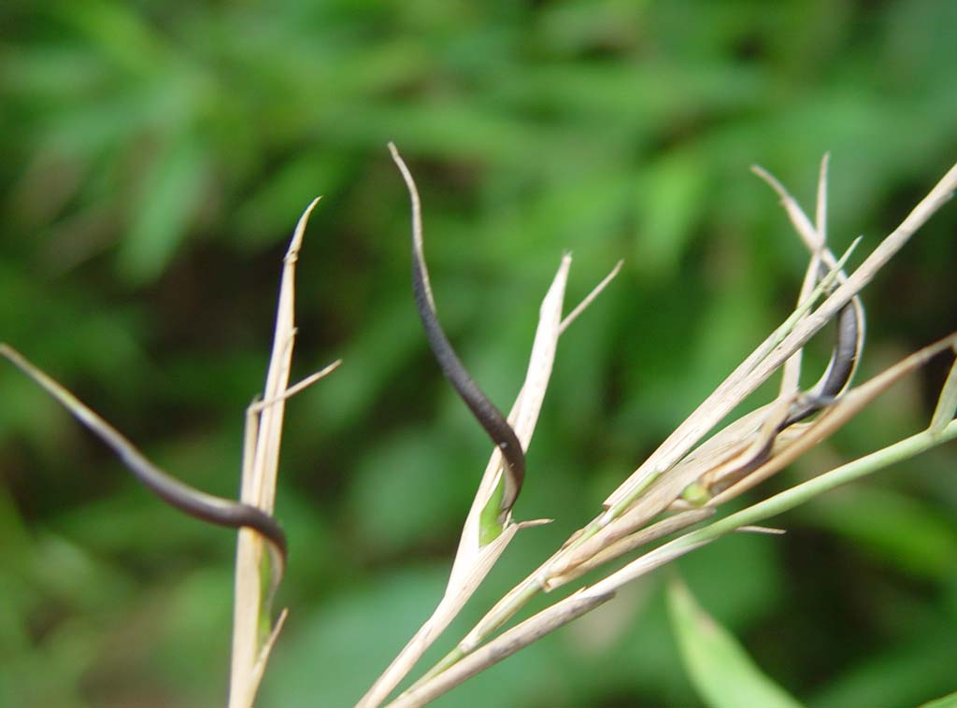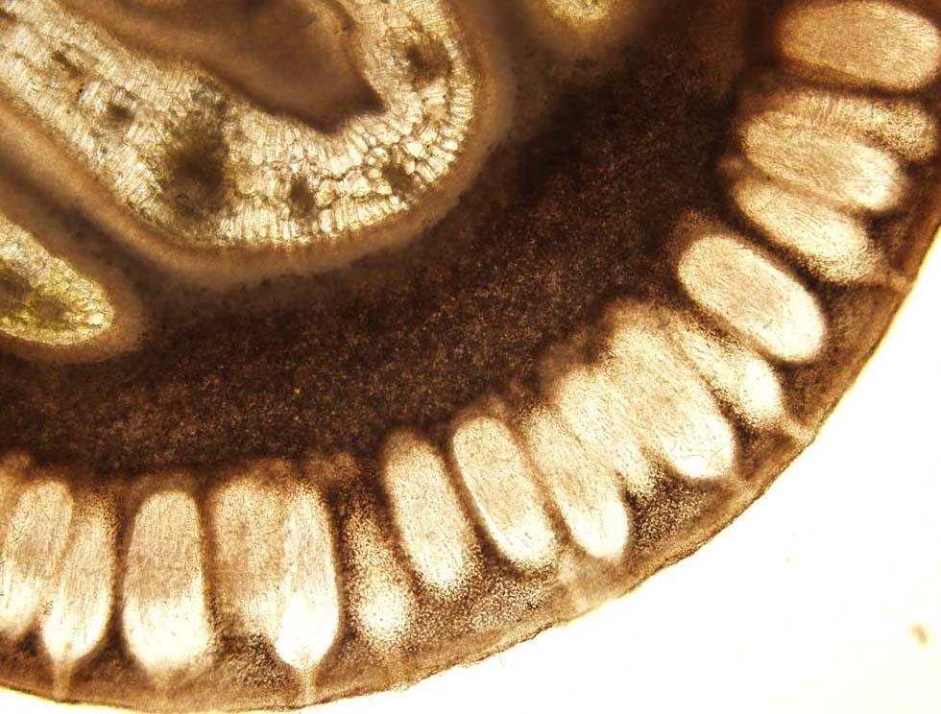
图1 子座 图2 子囊壳
Figure 1 Stroma Figure2 Perithecium
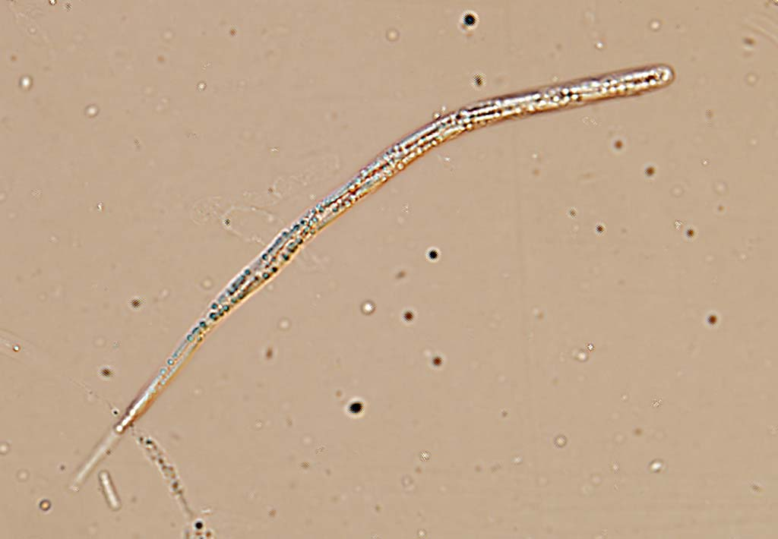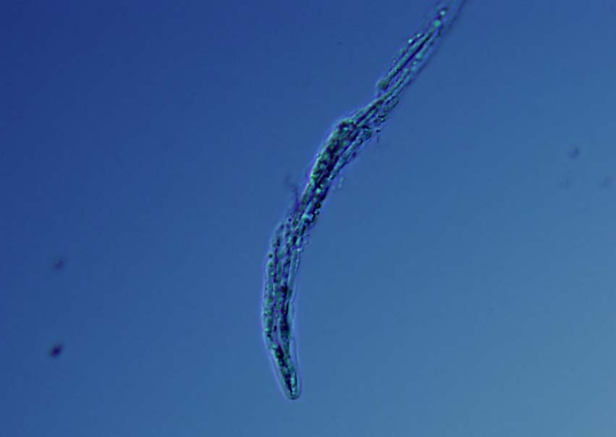
图3 子囊 图4 子囊头部
Figure 3 Ascus Figure 4 Tip of ascus
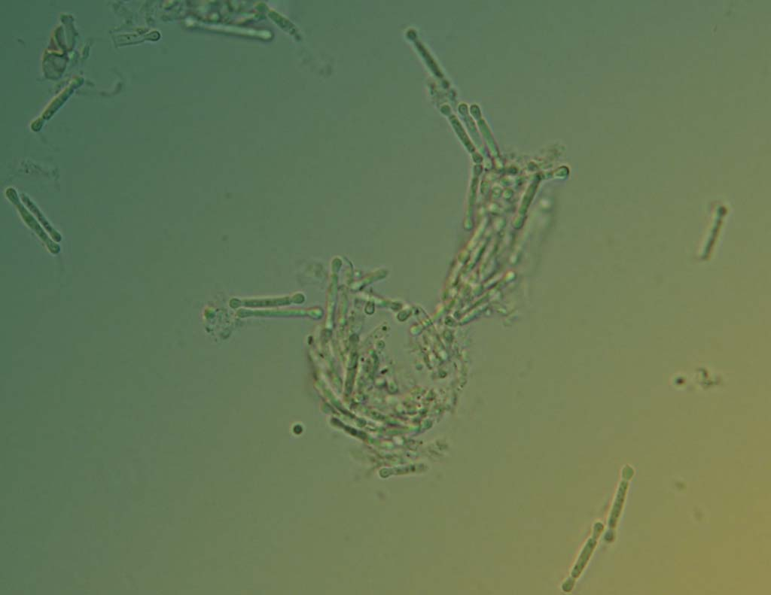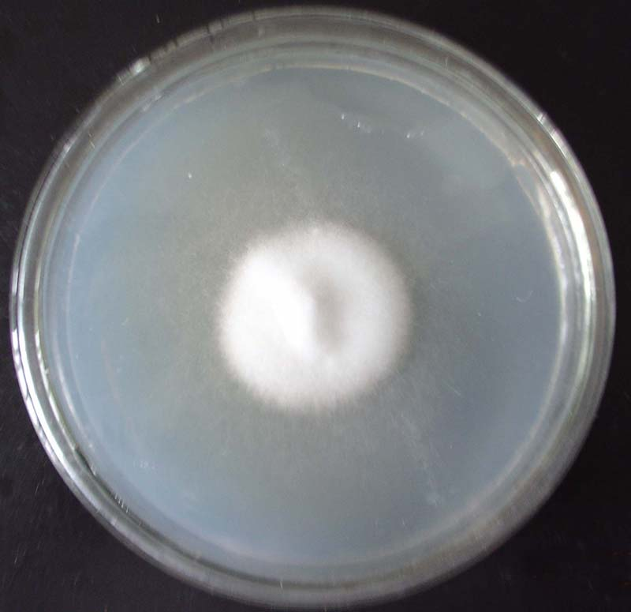
图5 分孢子 图6 纯培养的菌落形态
Figure 5 part-ascospores Figure 6 Culturing colony
2．病原菌的形态特征
子囊壳椭圆形或卵形，有规律地埋生于子座外围，300～380 μｍ × 120～200 μｍ，成熟时朝子座外表面产生一个孔口（图2）；子囊长圆筒形，顶端头部浑圆加厚，尾端较细，大小为175～250 × 5～8 μｍ（图3，图4）；子囊孢子线形，与子囊几乎等长，无色透明，多分隔且极易断裂成分孢子，分孢子哑铃形，长10～17.5 μｍ（图5）。与前人的记载结果基本一致（表2）：
表2 不同记载中病原菌的比较
Table 2 Comparison of pathogen from several records

种类 子座 (cm) 子囊壳(μｍ) 子囊(μｍ) 子囊孢子(μｍ) 分孢子(μｍ)

H.bambusae
Tanaka E^{[29]} 10(微黄色) — 125 × 6* — —
E.sasae
Hino I^{[38]} 2～15(紫色) 100～160 × 250～340 240～350 × 6～7 200～300 × 1～2 9.1～22.8
魏景超^{[39]} 1.5～4.0(暗黑色) 110～200 × 250～350 200～250 × 6～7 190～240 × 1～1.5 —
本研究 2～7 120～200 ×300～380 175～250 ×5～8 — 10～17.5
注：“—”表示未记载；“*”表示平均值
3．病原菌的培养特征
常规组织分离培养21天后，观察平板上开始出现菌丝，30天后测量菌落直径大小约为26.80 mm，质地为白色疏松丝状，生长缓慢（图6）；且观察发现20℃、25℃和室温下培养的菌落大小几乎相等。
同等条件下，将菌丝分别接种于Czapek、CM及PDA上培养。15天后该菌在25℃培养的CM和PDA上出现菌丝，而Czapek上未发现菌丝，进一步观察发现，该菌在此三种培养基上的生长速率： CM > PDA>Czapek，在Czapek上不生长。
在不同碳源的PDA培养基上培养15天后，每隔两天测一次各培养基上生长的菌落平均直径并比较数据如图7，观察发现该菌在葡萄糖为碳源的PDA培养基上的生长明显超过其它几种碳源的培养基，试验表明该菌对葡萄糖和蔗糖的利用优于麦芽糖和淀粉，且对葡萄糖的利用优于蔗糖；在麦芽糖或淀粉为碳源的PDA培养基上几乎不生长，且在各种PDA上均不如在CM培养基上生长快。进一步观察发现，随着时间的推移，该菌的生长速度趋于缓慢，这可能与培养基中养分的减少或者自身产生的抑制物质有关。
图7. 不同培养基上菌落直径的比较
Figure7.Comprasion of growth on different media
4．系统发育分析
在PAUP* 4.0b10中进行最大简约法分析，所有的685个特征均被视为无序且权重相同，其中有377个恒量特征和78个无效的变量特征；空缺（Gap）视为缺失（missing）；采用启发式搜索，设置随机搜索的重复数为500；最后用Bootstrap重复1000次评估各节点支持率。所构建的MP树（图8）步长Tree length= 701，CI= 0.5950， RI= 0.8110，RC= 0.5275。用似然法分析相同比对结果，拓扑学结构一致，主要区别是不同节点的BP值稍有差异。
系统发育学结果显示：A. take的五个菌株与外类群C. cynodontis的亲缘关系较近。用Bootstarp检验处于内群中的两个主要的谱系，其中一个支持率为98%，是由Balansia，Epichloë和Neotyphodium三个属构成的；另一个谱系的支持率较低（78%），由Heteroepichloë， Myriogenospora及Metarhizium三个属构成。后者分别以98%和91%的支持率解决了两个群，较小的群是由Metarhizium属单独构成；较大的群内嵌套了一对姐妹群，分别由Myriogenospora属的两个代表种和Heteroepichloë属及试验菌株Epch构成的单系群组成，支持率分别为100%和60%。本试验主要针对Epch的位置，从所构建的系统发育树中可见，Epch位于Heteroepichloë属构成的单系群中，这说明它与该属的其它成员来源于同一个祖先，且它与H. sasae的三个菌株的亲缘关系最近，此节点支持率达到了100%。
对Heteroepichloë属和与其关系最近的 Myriogenospora属进行比对分析，仍然以C. cynodontis为外类群作系统发育学分析，分别构建MPT和MLT（图9）。11个种的比对结果包含了607个特征，均被视为无序且权重相同，其中有468个恒量特征和33个无效的变量特征；空缺视为缺失；MPT步长为Tree length= 190 ，CI= 0.9221，RI = 0.9552， RC = 0.8949。用modeltest3.7建立MLT的HKY85模型，碱基频率为A=0.22190，C=0.31180，G=0.25410， T=0.21220，分析结果Ln likelihood = -1688.34071。MPT与MLT的拓扑学结构完全一致，只是后者比前者的支持率高。MLT中，H. sasae的三个菌株聚类的节点支持率为100%，而在MPT中为92%。尽管只有这两个属构建的系统发育树，它们的拓扑结构与图8几乎相同，只是BP值有所不同。
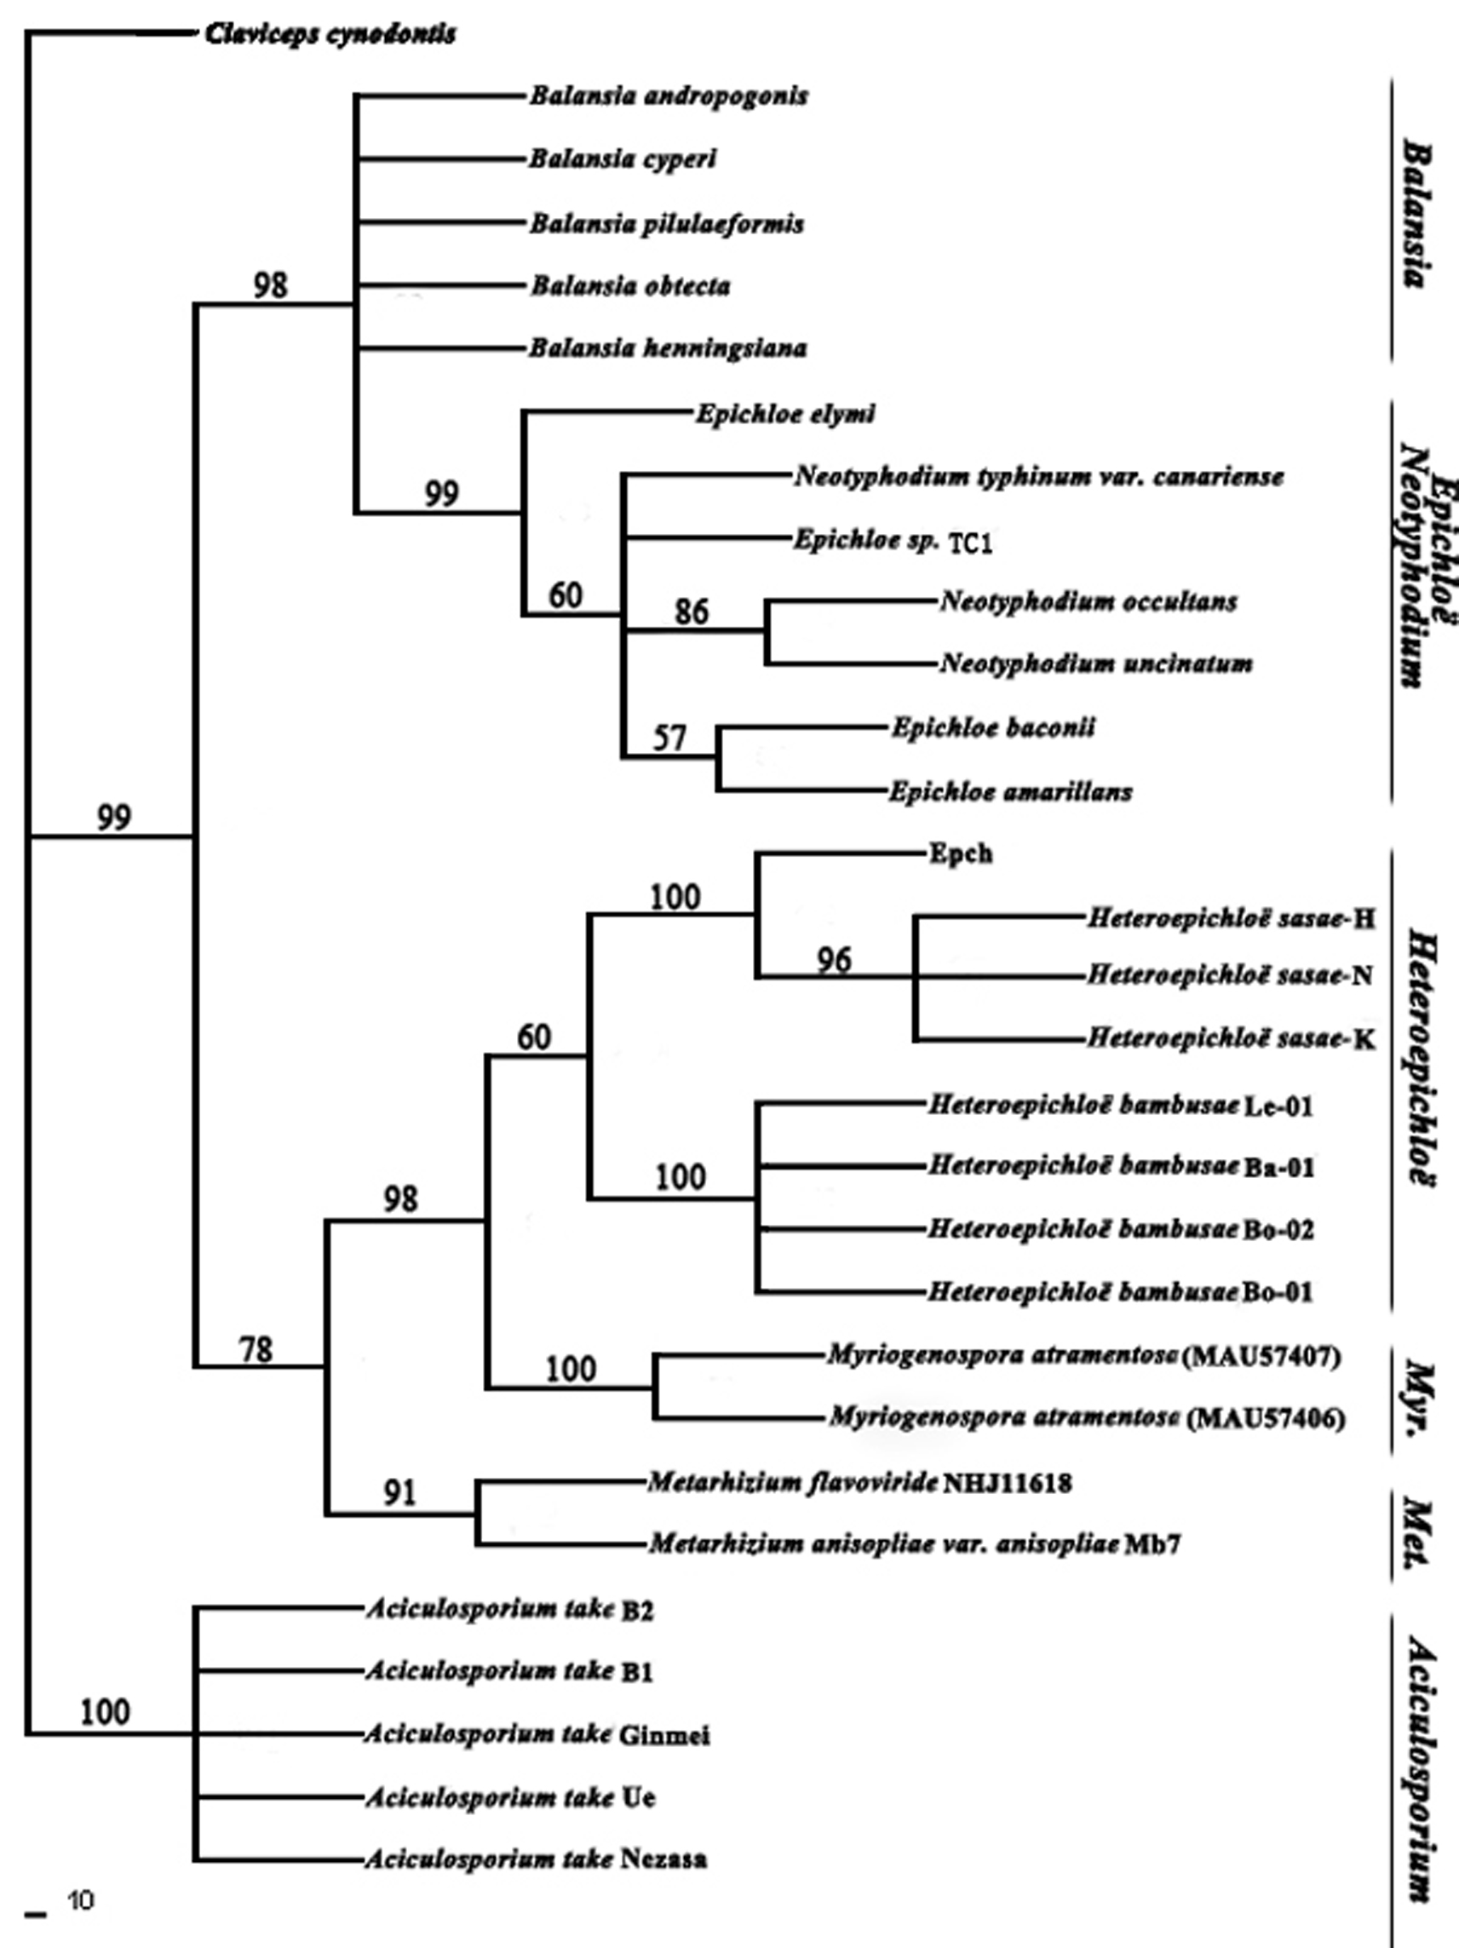
图8. 用MP法构建的Heteroepichloë相关属的系统树
Figure 8. MP tree of Heteroepichloë and related genera

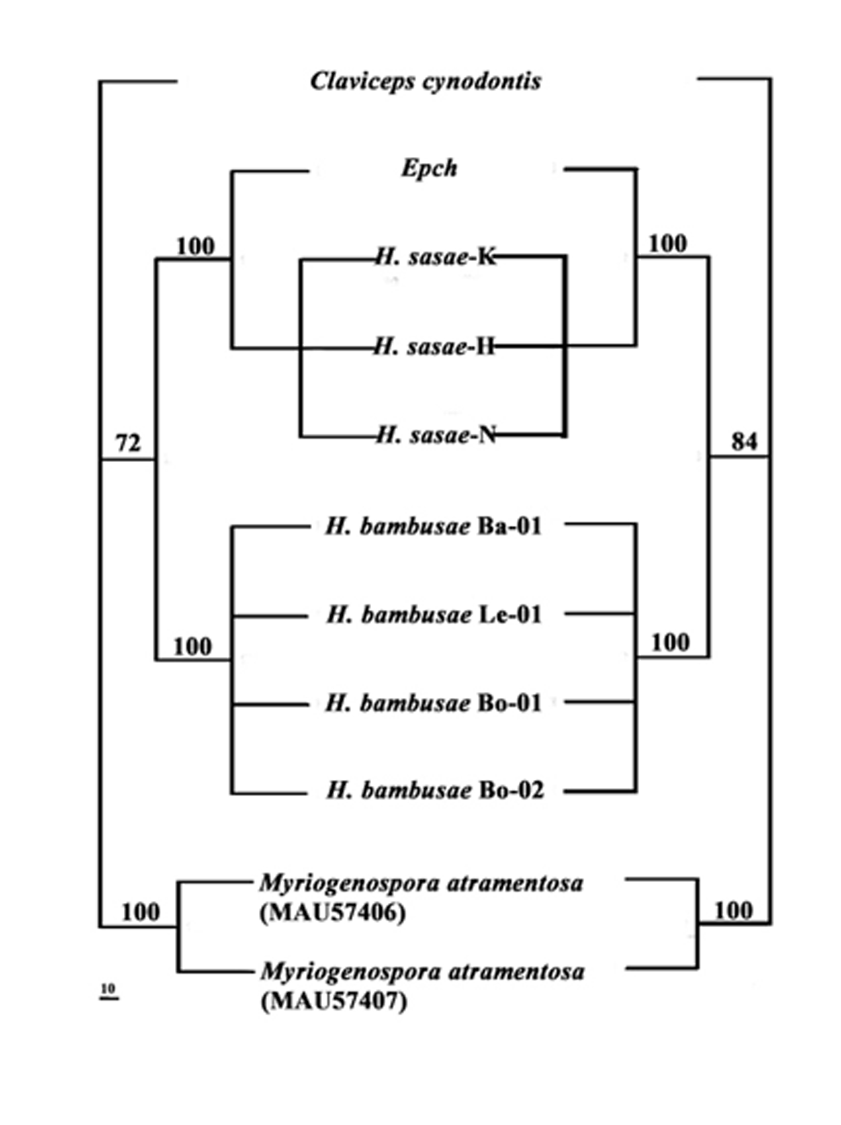

图9.分别用 MP法和ML法用MP法构建的Heteroepichloë相关属的系统树
Figure 9. MP and ML trees of Heteroepichloë and related genera
三、讨论
目前，竹子香柱型丛枝病的病原包括箬竹香柱菌（Epichloë sasae）和箣竹香柱菌（Epichloë bambusae）两种。长期以来，国内对E. bambusae只有简单的描述，未见深入的研究；对E. sasae的研究更少，只是记载了其引起了箬竹丛枝病，未见其它描述。本研究通过比较形态学特征和rDNA-ITS序列分析对采自安徽短穗竹丛枝病菌作了比较研究，最终确定其为E. sasae，并根据Eiji Tanaka (2002) 年的研究结果将其更名为箬竹异香柱菌，即Heteroepichloë sasae (Hara) E. Tanaka。
形态学上，本研究病原菌与Hino及魏景超记录的H. sasae几乎一致。由于子囊孢子极易断裂，且其断裂与从子囊中释放几乎是同时的，故未能测出子囊的大小，但因其与子囊均为线形，故其应该比子囊稍短。本试验中未观察到纯培养的菌落产生分生孢子，分析其原因可能有以下几点：1、培养时间太短；2、温度不合适；3、营养过于丰富。试验中发现该菌对葡萄糖利用优于其它碳源，说明该菌的最佳碳源是葡萄糖，但即使在最佳生长条件下，其菌落的生长也非常缓慢。在温度对菌落生长影响研究中本研究只涉及到3个梯度温度，因此今后应该对该菌的生长温度适应范围以及最适温度进行进一步研究。
系统发育学上，rDNA-ITS系统发育树显示，试验菌株在Heteroepichloë属构成的单系群上，且与H.sasae高度聚类，说明它们的亲缘关系很近，可以解释为菌株Epch就是H.sasae，只是因为它与H. sasae (AB065430，AB065431，AB065432)三者的来源不同，故难免会有一些遗传上的差异；另一种解释就是把试验菌株看作一新种，但是这种解释没有得到充分的形态学证据，且根据Blast结果，菌株Epch与H. sasae (AB065430，AB065431，AB065432)三者间的差异仅为7%，故需要进一步的形态学结合分子生物学数据的支持。
国内有关文献对H. sasae 和 H. bambusae描述比较简单，而二者之间的形态学差异不甚明显，因此有必要对我国已经报道的不同竹种上的香柱菌进行详细的形态学以及分子系统学的研究以确定正确的命名。
参考文献
１ 徐金梅，赵荣军，费本华.我国竹材材性与加工利用研究新进展[J].木材加工机械,2007 (3)39-42
２ 杨淑敏，江泽慧，任海青.竹类解剖特性研究现状及展望[J].世界竹藤通讯，2006(4)3:1-6+12
３ 马乃训，陈光才,袁金玲.国产竹类植物生物多样性及保护策略[J].林业科学，2007，43（4）：102-106
４ 赖广辉, 傅乐意. 竹黄主要寄主植物的研究[J]. 中国野生植物资源, 2000,(01),8-11
５ 耿伯介等编辑,中国植物志9卷1分册. 北京:科学出版社.1996 :243
６ 林泉主编,浙江植物志7卷. 杭州:浙江科学技术出版社.1993 :80
７ 邓飞，周康，何树兰，黄致远.短穗竹属植物的生态地理分布、生物学特性及其保护[J]. 植物资源与环境学报，2000 , 9(4) : 57～58
８ Hawksworth et al.真菌学词典[M]第九版, UK Cambridge University Press, 2001
９ 三宅市郎.竹の天狗巣に就て（予報）[J].植物学雑誌，1908，22：305－307
10 Hara, K. Witches' broom of bamboo. Dainippon-sanrin-kaiho. 1918,422: 40-43. (In Japanese.)
11日野岩.竹天狗巣病の病原菌[J].日本菌学会報，1962，3：111－113
12 Shinohara, M. Studies on witches' broom of PhylIostachys barnbusoides Sieb.et Zucc. I. Symptoms and morphology of the causal fungus[J]. Bull. Coll. Agr. & Vet.Med., Nihon Univ. 1965.,21: 42-60. (In Japanese with English summary)
13 篠原正行.マタケの天狗巣病に関する研究Ш[J].日本大学農獣医学部学術研究報告.1967，25:7－20
14 Nozu M, Yamamoto M. Ultrastructure of fasciculated tissue of Phyllostachys bambusoides
infected with Aciculosporium take. Bull Fac Agric Shimane Univ .1972,6:49–52
15 Kao C-W, Leu L-S .Finding perfect stage of Aciculosporium take Miyake, the causal organism of bamboo witches’ broom disease and its conidial germination[J]. Plant Prot Bull. 1976, 18: 276–285
16 Lin N-S, Lin W-C, Kiang T, Chang T-Y. Investigation and study of bamboo witches’ broom in Taiwan[J]. Quart J Chinese Forest,1981, 14:135–148
17 胡和元.刚竹丛枝的原因及其防治方法[J].江苏林业科技，1983 (3)：54-56
18 陈作义, 沈菊英, 韩晓东.类菌原体引起的淡竹丛枝病[J]. 自然杂志 , 1983, 6 (9)：718-719+2
19 丁正民.竹类丛枝病与类菌原体[J].上海师范学院学报，1984（2）：1-6
20 林雪坚,吴广金,徐静辉.水竹丛枝病的研究І 症状和病原[J].中南林学院学报,1987,7（2）：132-136
21 陈建寅, 陈晓岚.安吉竹种园竹丛枝病调查报告[J]. 浙江林业科技 , 1992,12(02)，47-50
22 季晓波,杨继明,李阳春. B.t.型竹丛枝病病原菌侵染规律的观察[J].江苏林业科技, 1993 (02):41-42
23 庄启国,刘应高,潘欣,王胜坤.四川斑竹丛枝病植原体检测及16S rDNA片断序列分析[J].四川农业大学学报,2005,23(04):417-419+431 .
24 朱熙樵，黄金生.关于类菌原体引起竹丛枝病的探讨[J]，竹子研究汇刊，1992，11（1）：4-9
25 Hee-Young Jung，Moo-Ung ChangJoon-Tak Lee，Shigetou Namba，Detection of “Candidatus Phytoplasma asteris” associated with henon bamboo witches’ broom in Korea[J]. J Gen Plant Pathol ,2006,72:261-263
26 朱熙樵.竹类几种丛枝病的特征[J]，森林病虫通讯，1985（2）：42-44
27 季晓波,曾忠鹏.B.t.型竹丛枝病发病症状及防治初探[J].江苏林业科技, 1992(04): 48-50.
28 Takeo Oguchi. Aciculosporium sasicola sp. nov. on witches" broom of Sasa senanensis[J]. Mycoscience,2001,42:217-221
29 Eiji Tanaka，et al..Heteroepichloë, gen. nov. (Clavicipitaceae; Ascomycotina) on bamboo plants in East Asia[J].Mycoscience,2002,43:87-93
30 朱熙樵，黄焕华.竹丛枝病的研究Ⅰ症状、病菌分离和接种试验[J].林业科学，1988，24（4）483-487
31 朱熙樵.竹丛枝病的研究Ⅱ 病原菌的形态及其生物学特性[J].竹子研究汇刊，1989（8）1：44-51
32 朱熙樵，黄焕华.竹丛枝病的研究Ⅲ病菌的侵染特点和防治试验[J].南京林业大学学报，1989，13（2）：46-51
33 朱熙樵，王新荣.竹叶枯型丛枝病的研究[J].竹子研究汇刊，1995，14（2）：68-77
34 朱熙樵.竹黑粉病及其病原菌(Ustilago shiraiana P.Henn)生物学的研究[J]. 南京林业大学学报(自然科学版) , 1988（03）：64-71
35 王华清，陈岭伟等.广东省毛竹丛枝病研究初报[J].森林病虫通讯，1999（3）：22-26
36 张立钦,王雪根.中国竹类真菌资源1997，18（3）：66-72
37 徐梅卿,范少辉等.中国竹类病害记述及其病原物分类地位（上、下）[J].林业科学研究，2006，19（6）：692-699
38 Hino I & Katumoto K . Icones fungorum bambusicolorum japonicorum[M].The Fuji Bamboo Garden,Gotenba,Japan,1961
39 魏景超.真菌鉴定手册[M].上海科学技术出版社出版，1979

